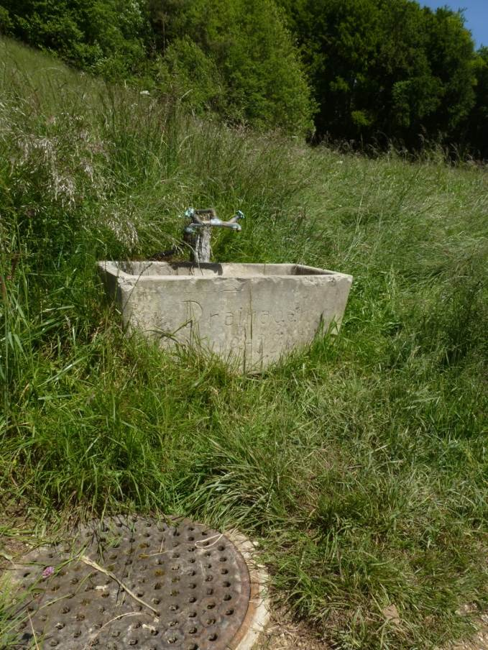 | 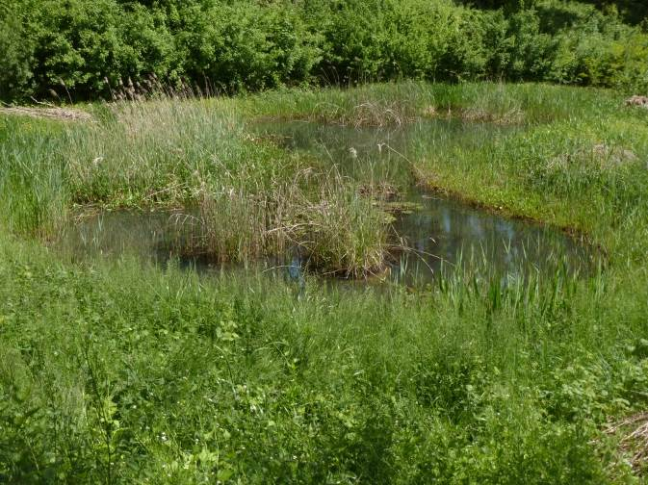  Drainagesystem im Gebiet Bickenberg  Weiher Bickenberg  Brunnen mit Inschrift "Drainagen 1932" über Drainageschacht

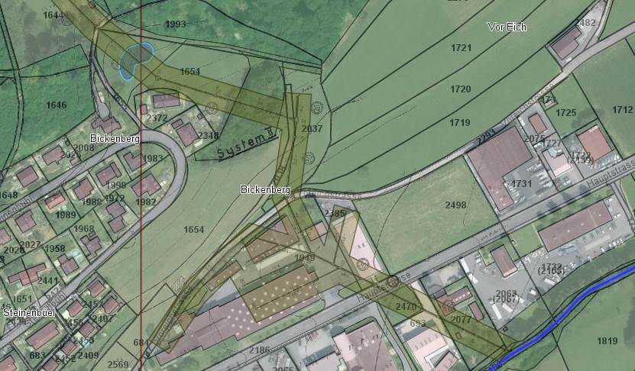
Hintere Frenke

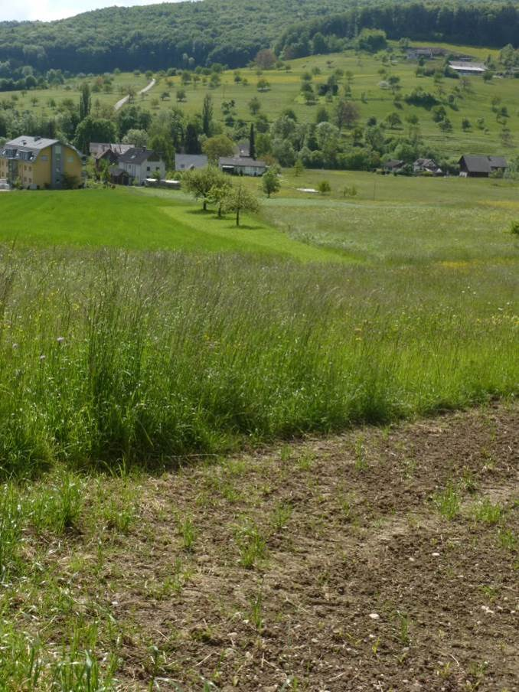 | 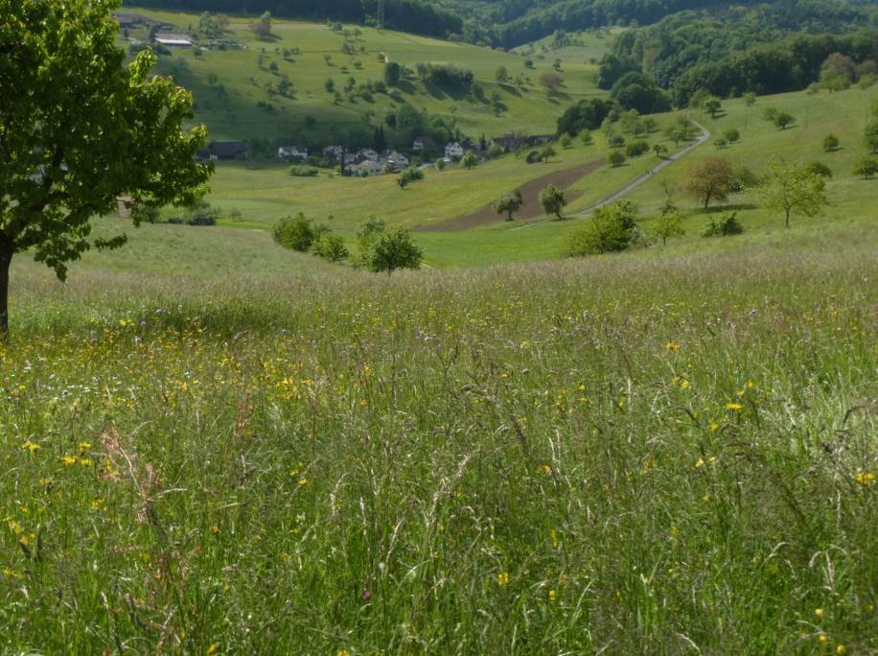  Drainagesystem im Gebiet Chächbrunnen/Eggenscheiden  Blick von oben über ganzes Drainagegebiet  unterer Abschnitt

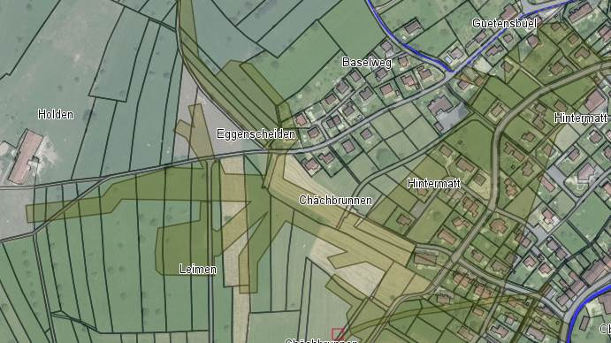
mögliche Öffnung entlang heutiger Siedlungsgrenze
Hintere Frenke

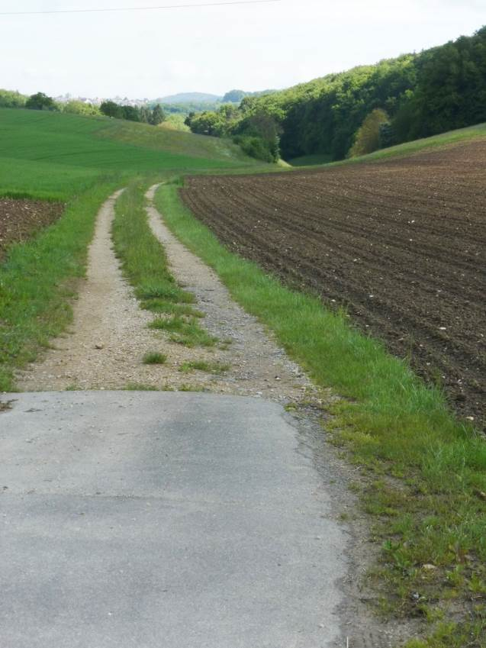  unterer Abschnitt | 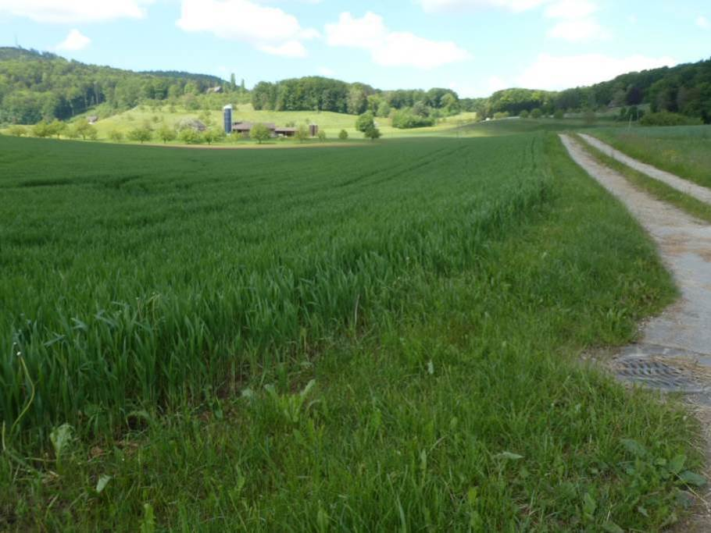  72.52 Riedbächli  Abschnitt oberhalb Strasse Ziefen-Lupsingen  Abschnitt unterhalb  Strasse Ziefen-Lupsingen  oberer Abschnitt

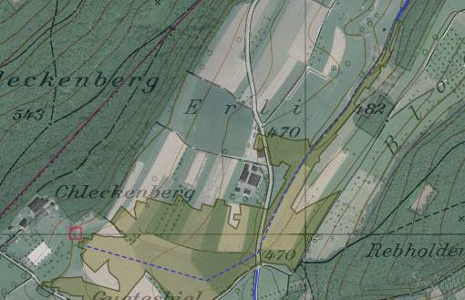
oberer Abschnitt
unterer Abschnitt
72.52 Riedbächli (eingedolter Abschnitt im Oberlauf)

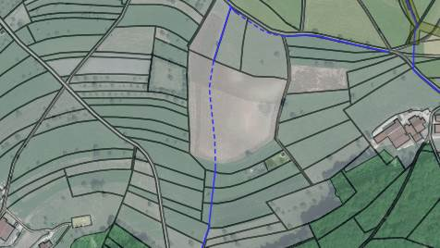
72.209 Rosacherbächli
72.202
Böschen-matt-
bächli

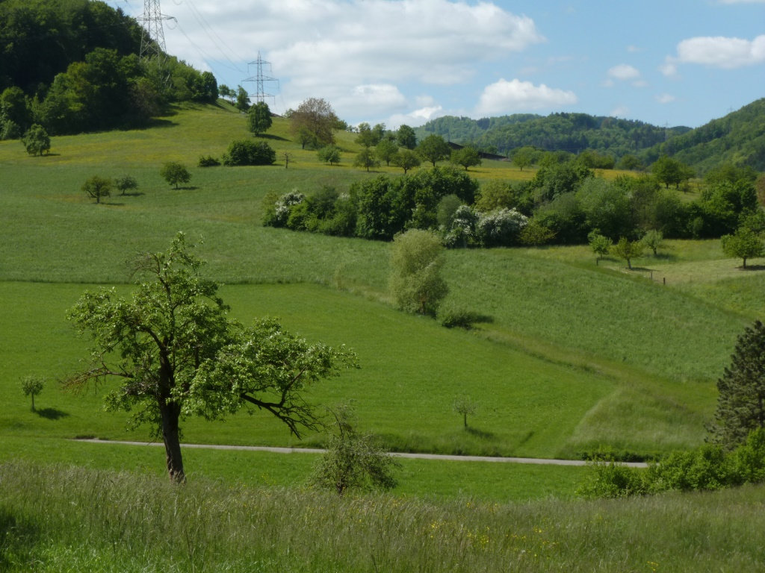  eingedolter Abschnitt | 72.202 Böschen-mattbächli

72.202 Böschenmattbächli  eingedolter Abschnitt Böschenmattbächli  eingedolter Abschnitt Rosacherbächli | 72.202 Böschen-mattbächli  72.209 Rosacher-  bächli

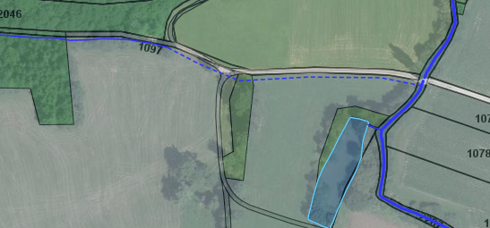
Hintere Frenke
Fraumatt-Weiher
eingedolter Abschnitt Fraumattbach
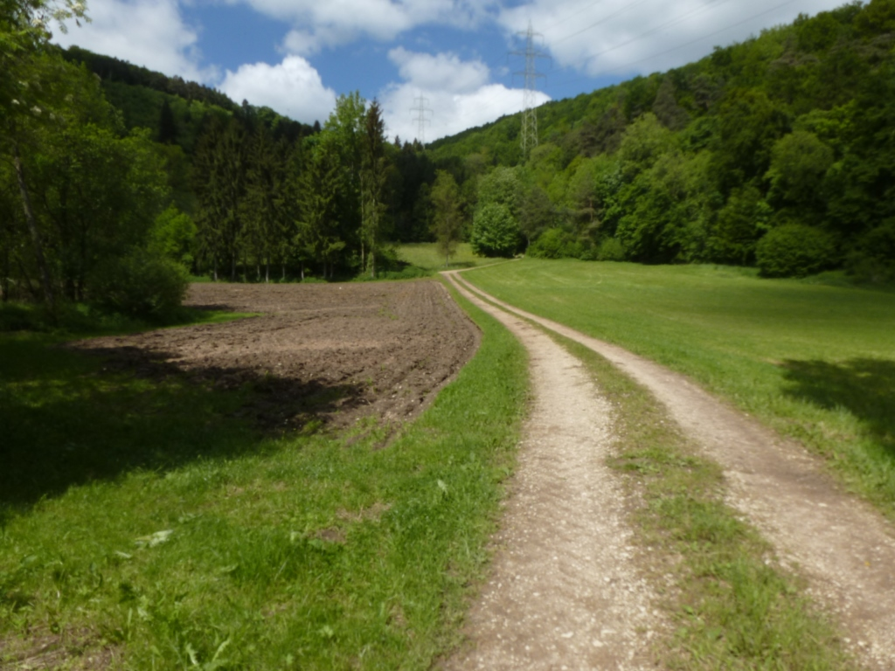 | 72.204 Fraumattbach
72.204 Fraumattbach

